Assignment 4 UHF RFID Applications

**1.** RFID天线按照设计工艺的不同可以划分为线圈型(Coil)、微带型 (Microstrip

)和偶极子型(Dipole Antenna)三种。其中低频和高频频段的RFID系统一般采用 线圈 天线。在远距离耦合(Long Distance Coupling)的RFID应用系统中，最常用的是 微带 天线。

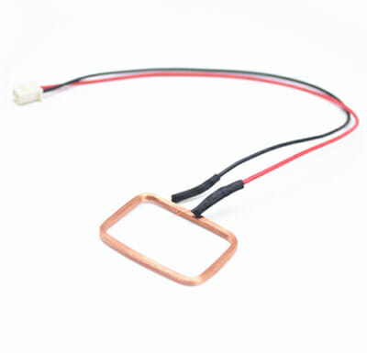 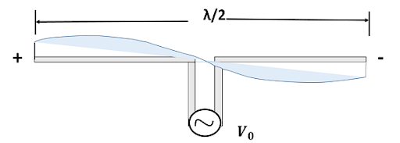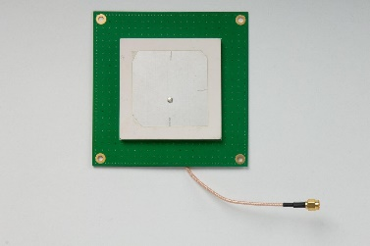

**Fig 1 Coil\Dipole\Microstrip Antenna**

**2.** 极化(Polarization)方式是天线的重要参数之一，基本的单极化方式包括垂直极化和 水平极化 ，其中最常用的极化是 正交极化 。( Find out more watching: Inside Wireless_ Antenna Polarization.mp4)

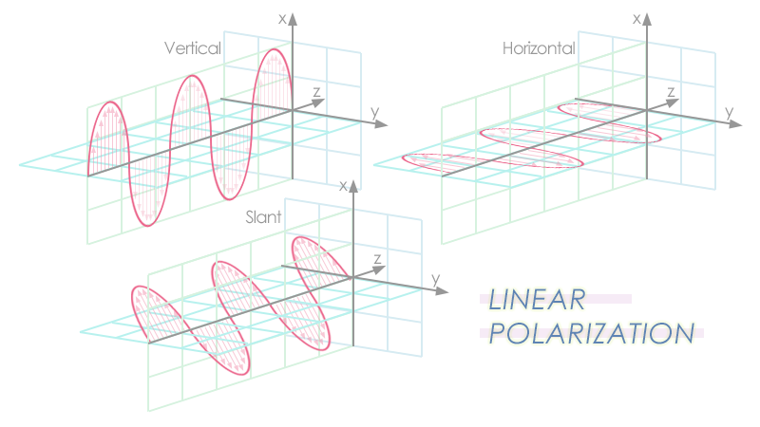

**Fig 2 Polarization**

**3.** 物联网名称解析服务(ONS: Object Name Service)和物联网信息发布服务(EPCIS: Electronic Product Code Information Services)是物联网的两个组成部分，主要完成信息的传输和管理功能。其中 EPCIS 负责对物联网中的信息进行发布，而 ONS 则负责将电子标签解析成其对应的网络资源地址。现在物联网比较成熟的名称解析服务和信息发布服务是EPC系统，EPC系统名称解析服务成为 EPCIS 。（Ranasinghe, Damith & Leong, Kin & Ng, Mun & Engels, Daniel & Cole, Peter. (2005). A distributed architecture for a ubiquitous item identification network.）

4. Explain the meaning of UHF, Microstrip Antenna, RFID Middleware.

UHF（超高频）: UHF是指频率为300--3000MHz，波长在1m--1dm的无线电波。该波段的无线电波又称为分米波。

Microstrip Antenna（微带天线）: 微带天线的结构一般由介质基板、辐射体及接地板构成。介质基板的厚度远小于波长，基板底部的金属薄层与接地板相接，正面则通过[光刻工艺](https://baike.baidu.com/item/%E5%85%89%E5%88%BB%E5%B7%A5%E8%89%BA/6908132)制作具有特定形状的金属薄层作为辐射体。辐射片的形状根据要求可进行多种变化。

RFID Middleware（RFID 中间件）: RFID 中间件位于RFID读写器和应用系统之间，负责它们之间的数据传递，是衔接硬件设备和企业应用软件的桥梁，屏蔽了RFID设备的多样性和复杂性，为后台应用系统提供强大的支撑，从而驱动更广泛、更丰富的RFID应用。

5. What is Modulation？List the common digital modulation methods in RFID’s application.( Find out more watching:Digital modulation_ ASK, FSK, and PSK.mp4)

(1) Modulation is the process of processing the information from the signal source and adding it to the carrier wave to make it suitable for channel transmission, which is the technique of making the carrier wave change with the signal.

(2)ASK: 振幅键控;FSK:频移键控;PSK:相移键控.

6.简述分别画出二进制序列**101101** 的NRZ编码(NRZ 编码:Non-return-to-zero Code，也叫不归零编码)和曼彻斯特码的波形图。(Find out more watching:Manchester Encoding in 2 minutes.mp4) 